Министерство науки и высшего образования Российской Федерации

Федеральное государственное бюджетное образовательное учреждение  
высшего образования

ТОМСКИЙ ГОСУДАРСТВЕННЫЙ УНИВЕРСИТЕТ  
СИСТЕМ УПРАВЛЕНИЯ И РАДИОЭЛЕКТРОНИКИ (ТУСУР)

Кафедра компьютерных систем в управлении и проектировании (КСУП)

Утверждаю:

Зав. кафедрой КСУП

________Ю.А. Шурыгин

«___» ____________ 2021 г.

ТЕХНИЧЕСКОЕ ЗАДАНИЕ

по индивидуальному заданию по дисциплине «Основы разработки САПР»

Выдано: студенту группы 587-1 Шурыгиной Дарье Леонидовне

1. Тема проекта: Разработка плагина «Коробка с разделителями» для САПР «Компас3D» v19.

2. Срок сдачи студентом готовой работы: 03.05.2021 г.

3. Требования к плагину:

Плагин должен обладать графическим интерфейсом для ввода следующих параметров:

* ширина основания X (от 700 мм до 1000 мм);
* длина основания Y (от 1200 мм до 1500 мм);
* ширина внутренней части основания SX (от 640 до X-30 мм);
* длина внутренней части основания SY (от 1140 до Y-30 мм);
* ширина каждого отсека для хранения CX (от 620 до ((X-80) /2) мм);
* длина каждого отсека для хранения CY (от 1120 до ((Y-80) /2) мм);

Плагин имеет зависимые параметры:

* длина внутри: SY <Y;
* ширина внутри: SX <X;
* высота внутри: SZ <Z;

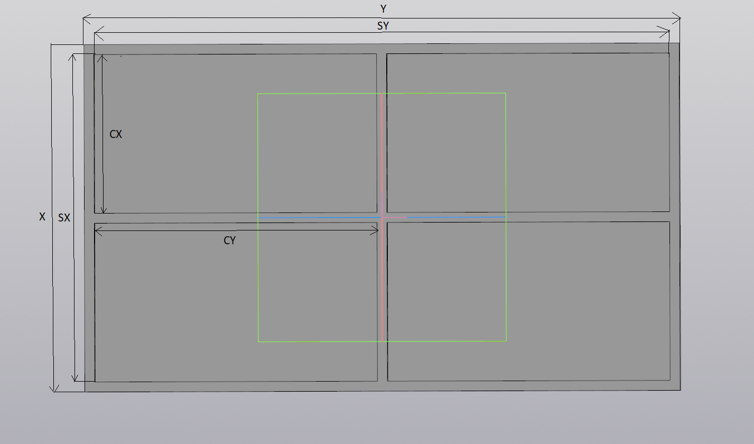

Рисунок 1 – Размерные выноски коробки для хранения.

* высота основания Z (от 300 мм до 400 мм);
* высота внутренней части основания SZ (от 270 до Z-30 мм);

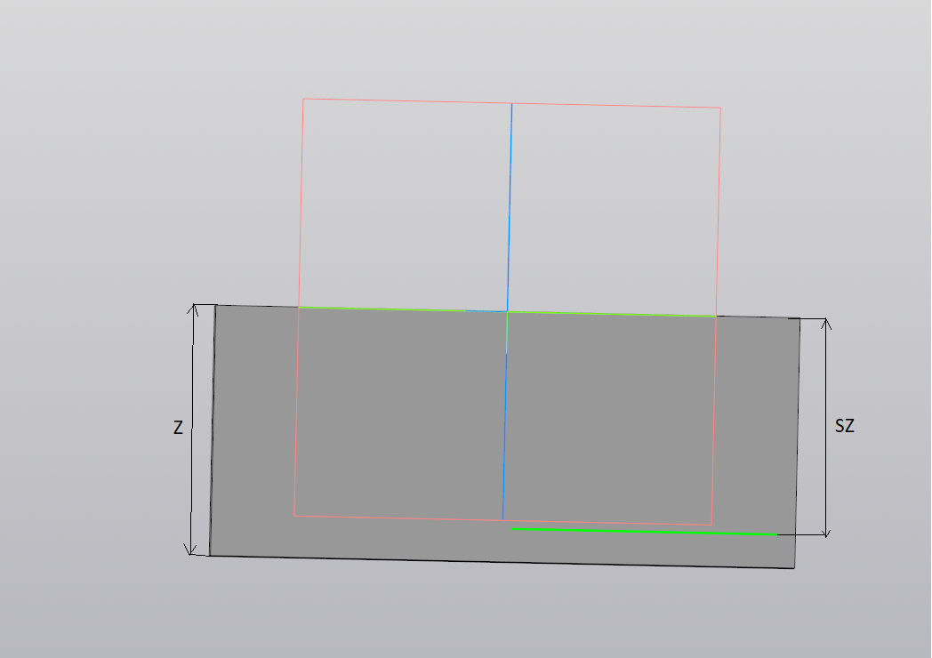

Рисунок 2 – Размерные выноски коробки для хранения.

4. Аппаратные требования:

Плагин должен работать на компьютерах следующей конфигурации:

* Операционная система Microsoft Windows 10 и новее, 32-битная и 64-битная версия;
* Процессор с тактовой частотой от 1 ГГц;
* От 2 гигабайт ОЗУ;
* Графическое устройство с поддержкой DirectX 9 или выше.

5. Инструменты разработки:

Язык программирования: C#, используемая версия .NET Framework: 4.8.

Среда разработки: IDE Visual Studio 15.9.16.

Система контроля версий: Git.

Тестовый фреймворк: NUnit 3.12.

Графический интерфейс: Windows Forms.

Задание принял к исполнению: Руководитель работы:

студент гр. 587-1 к.т.н., доцент каф. КСУП

Шурыгина Д.Л.___________ Калентьев А.А. _________